
Curso Superior em Bacharelado em Sistemas de Informação e Análise e Desenvolvimento de Sistemas
Disciplina: Tópicos Avançados I
Professor: Fernando Carvalho


Tutorial: Sistema de Administração IFF
Módulo de Compras

Elaborado por:
Alexandre Magno Gomes Sant’Anna
Rodrigo Cardoso Viana

Campos dos Goytacazes\RJ
Dezembro de 2011

Sumário

Tela Inicial ou Visão Geral................................................................................3
Produto – Novo Produto...................................................................................4
Produto – Estoque.............................................................................................5
Produto – Saída..................................................................................................6
Fornecedores – Novo Fornecedor...................................................................7
Fornecedores – Listar Fornecedores...............................................................9
Cotação – Listar Cotação................................................................................10
Cotação – Cotação...........................................................................................11
Administrativo - Setor.....................................................................................12
Administrativo – Novo Usuário......................................................................13
Sair....................................................................................................................14

Tela Inicial ou Visão Geral

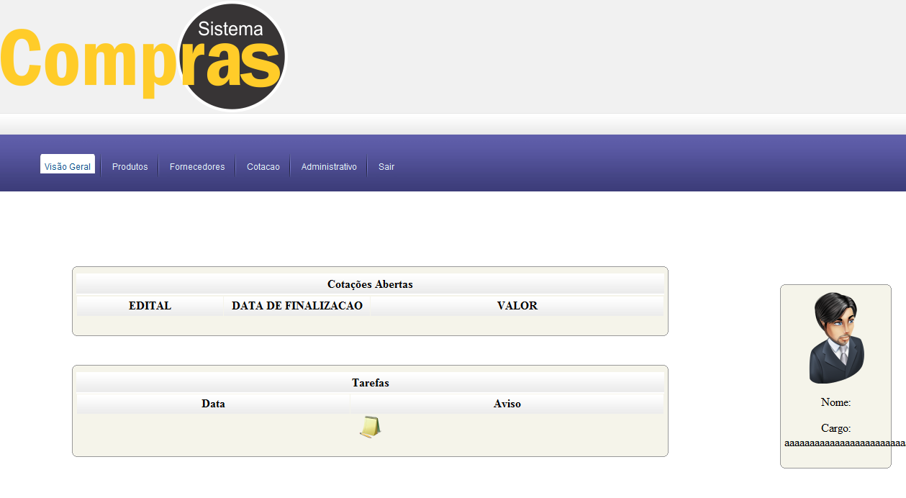
A tela de Inicial ou a visão geral do Sistema de Compras é composta por:

- No canto direito do sistema, a imagem que simboliza o usuário que está logado no sistema com seu respectivo cargo.
- Cotações abertas: Editais para licitação de compras de bens ou serviços para a Instituição.
- Tarefas: São afazeres agendados, tais como: Licitações que irão abrir ou quaisquer outros avisos.

Produto – Novo Produto
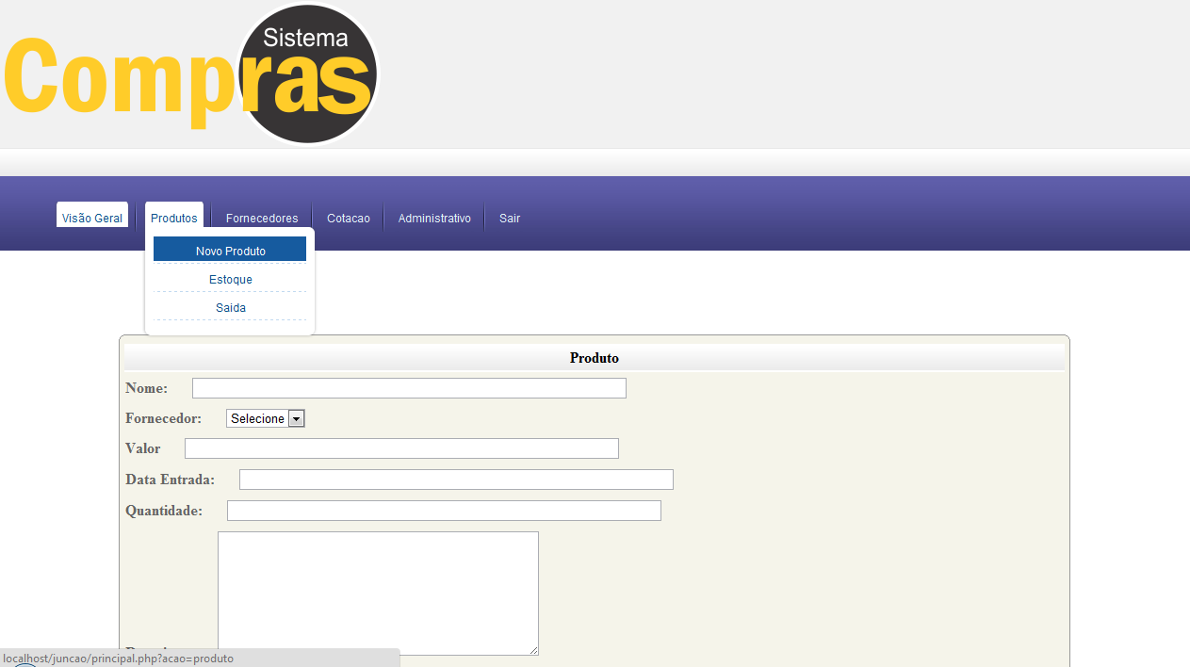

No Menu Produtos, o campo Novo Produto serve para adicionarmos um novo produto, através dos seguintes dados:
- Nome do produto;
- Fornecedor (pré-cadastrados);
- Valor da compra;
- Data de entrada do produto;
- Quantidade;
- E um campo para outras observações.
Produto – Estoque
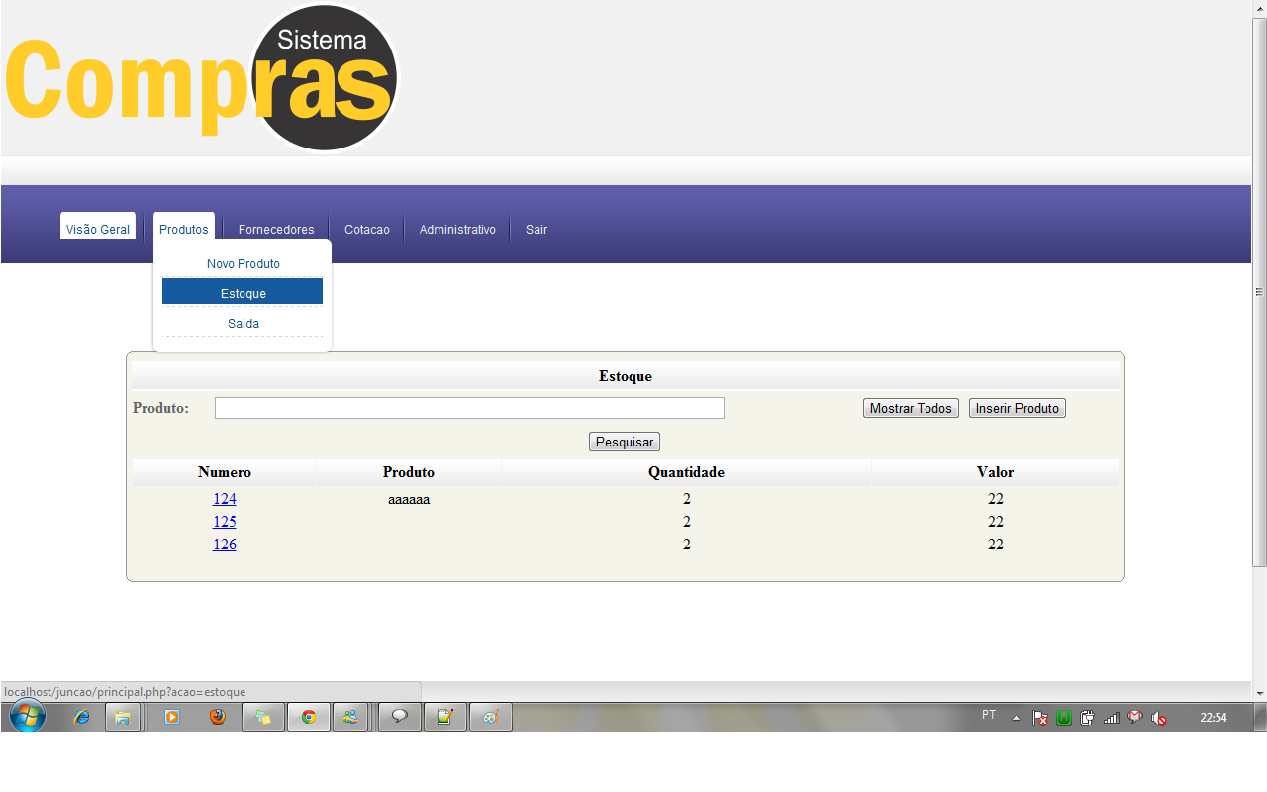
No Menu Produtos, o campo Estoque serve para verificarmos todos os produtos que estão no estoque da Instituição, através dos seguintes dados:

- No campo produto, o campo serve para fazer uma busca rápida de um produto e no campo abaixo mostra o mesmo com seu Número de cadastro, Nome do Produto, Quantidade e o valor.

Produto – Saída
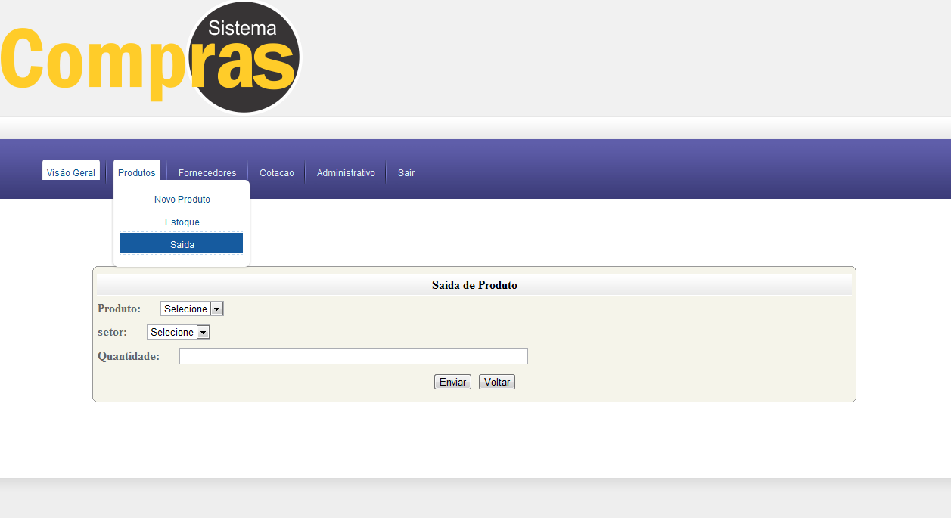

No Menu Produtos, o campo Saída serve para dar baixa em produtos retirados do estoque, através dos seguintes dados:
- Produto: Escolher o produto que será dado baixa.
- Setor: O setor para onde o produto será destinado.
- Quantidade: A quantidade de produtos que serão retirados.

Fornecedores – Novo Fornecedor
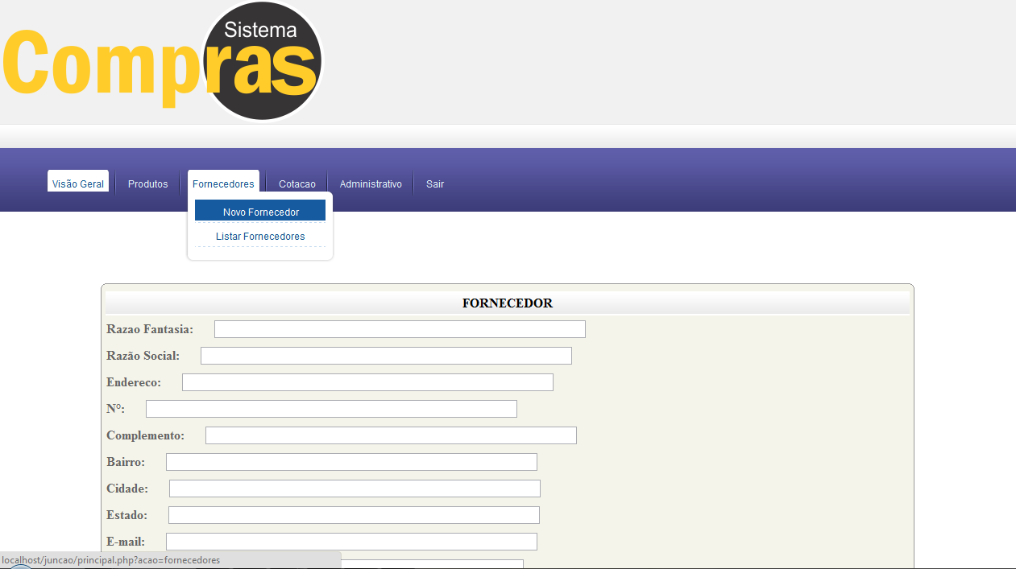

No Menu Fornecedores, o campo Novo Fornecedor estão presentes os seguintes campos:

- Razão Fantasia: Nome de publicidade da empresa.
- Razão Social: Nome jurídico da empresa, o nome formal.
- Endereço: Rua de localização da empresa.
- N°: Número de localização da empresa.
- Complemento: Observações sobre o endereço.
- Bairro: Bairro onde a empresa se localiza.
- Cidade: Cidade onde empresa se localiza.
- Estado: Estado de origem da empresa.
- Email: Site ou email da empresa.
- CNPJ: Número do CNPJ da empresa para fins de licitação e etc.

Fornecedores – Listar Fornecedores
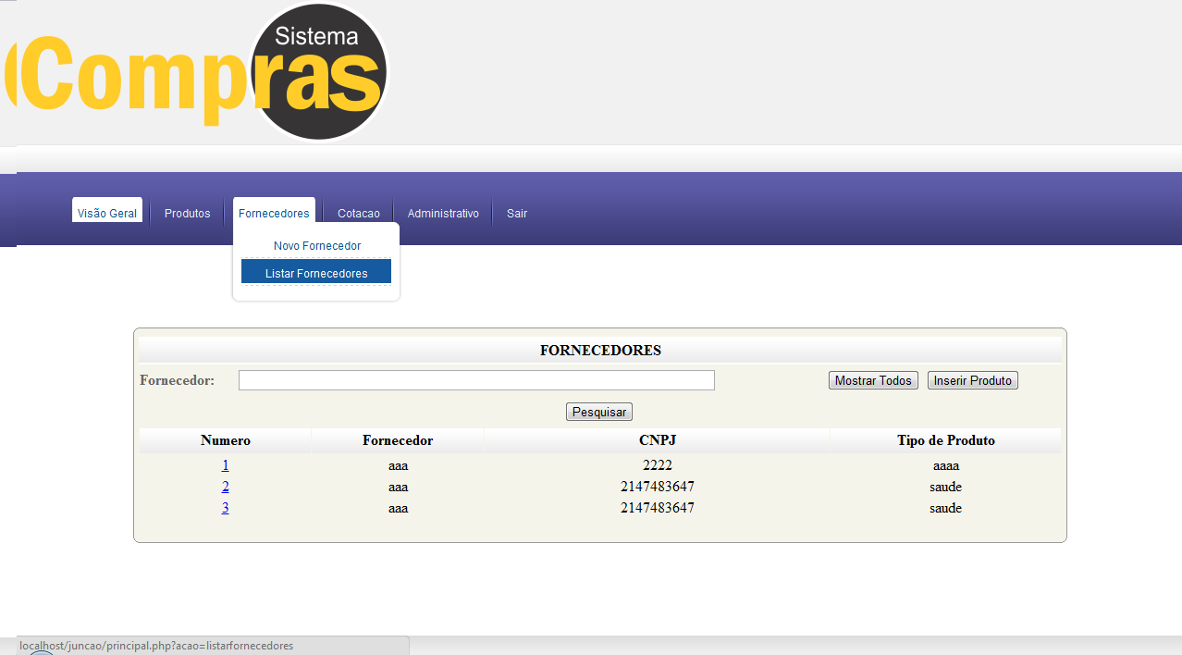

No Menu Fornecedor, o campo Listar Fornecedores serve para verificarmos todos os fornecedores que estão cadastrados na Instituição, através dos seguintes dados:

- No campo Número, é o número de cadastro do fornecedor, em Fornecedor mostra o nome do mesmo, em CNPJ mostra o número do fornecedor e em Tipo de Produto, o serviço ou produto prestado pelo mesmo.

Cotação – Listar Cotação
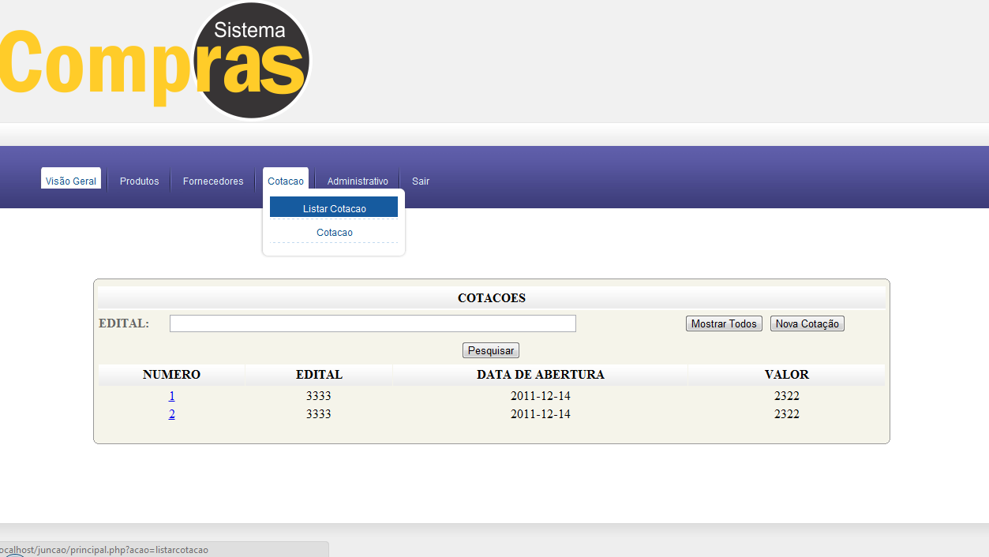

No Menu Cotação,no Campo Listar Cotação, segue os seguintes campos:

- Edital: Pesquisa sobre quais editais estão em andamento ou acabaram, ao listar são apresentados os campos Números (Número de cadastro), Edital (Código do Edital), Data de Abertura (Dia em que o edital foi aberto) e Valor (Lance mínimo para licitação). Ao clicar nos editais, serão abertos os mesmos para o usuário.

Cotação – Cotação
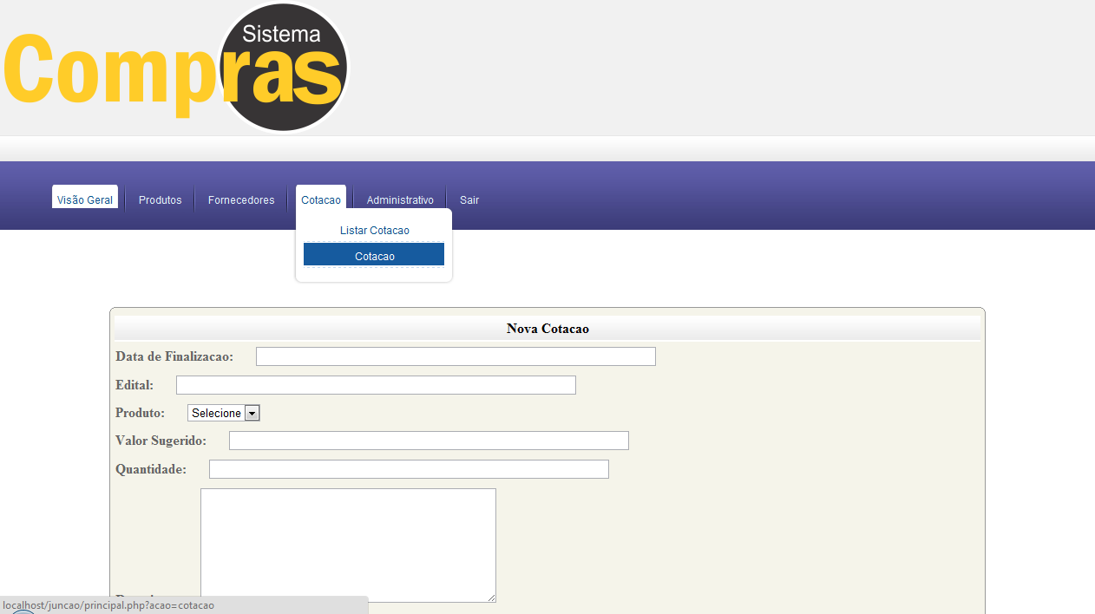

No Menu Cotação, o campo Cotação serve para criarmos licitação de bens ou serviços na Instituição, através dos seguintes dados:
- Data de Finalização: Data em que a Licitação terá fim.
- Edital: Anexo do arquivo de edital da Licitação.
- Produto: O Produto que será licitado.
- Valor sugerido: Valor do Produto.
- Quantidade: Quantidade de produto que será requisitada.
- Observações: Campo para outras observações.

Administrativo - Setor
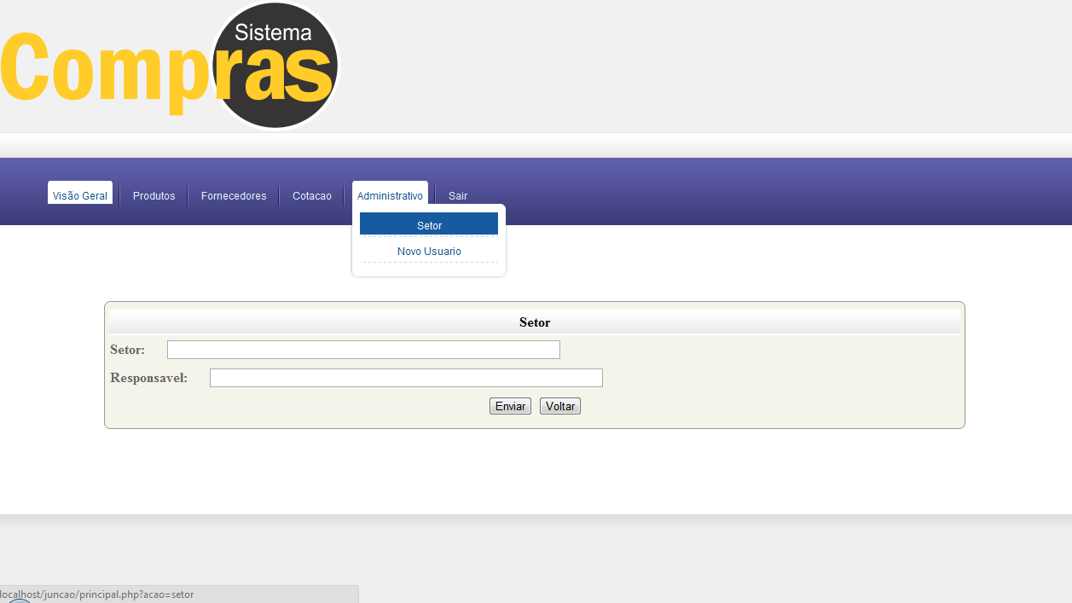

No Menu Administrativo, no campo Setor, serve para cadastrarmos os setores da Instituição.

- Setor: É o campo onde serve para cadastrar o nome dos setores.
- Responsável: Campo para cadastrar o nome do responsável pelo setor.

Administrativo – Novo Usuário
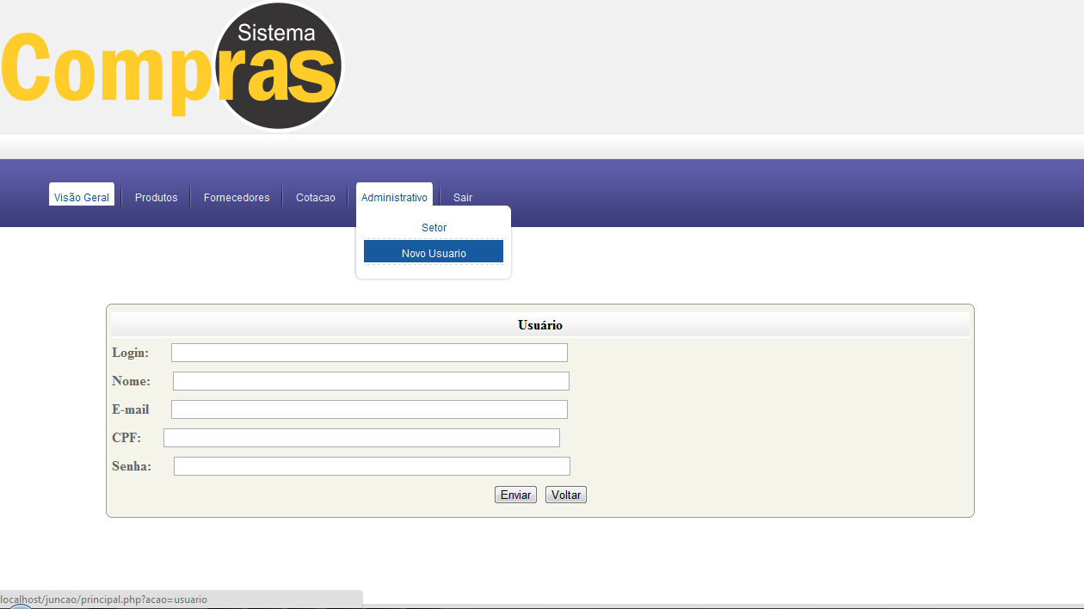

No Menu Administrativo, no campo Novo Usuário, serve para cadastrarmos novos usuários que poderão utilizar o sistema.

- Login: Nome de login do usuário.
- Nome: Nome completo do novo usuário do sistema.
- Email: Campo onde será inserido o email corporativo do usuário.
- CPF: Número do CPF do usuário.
- Senha: Senha do usuário.
Sair
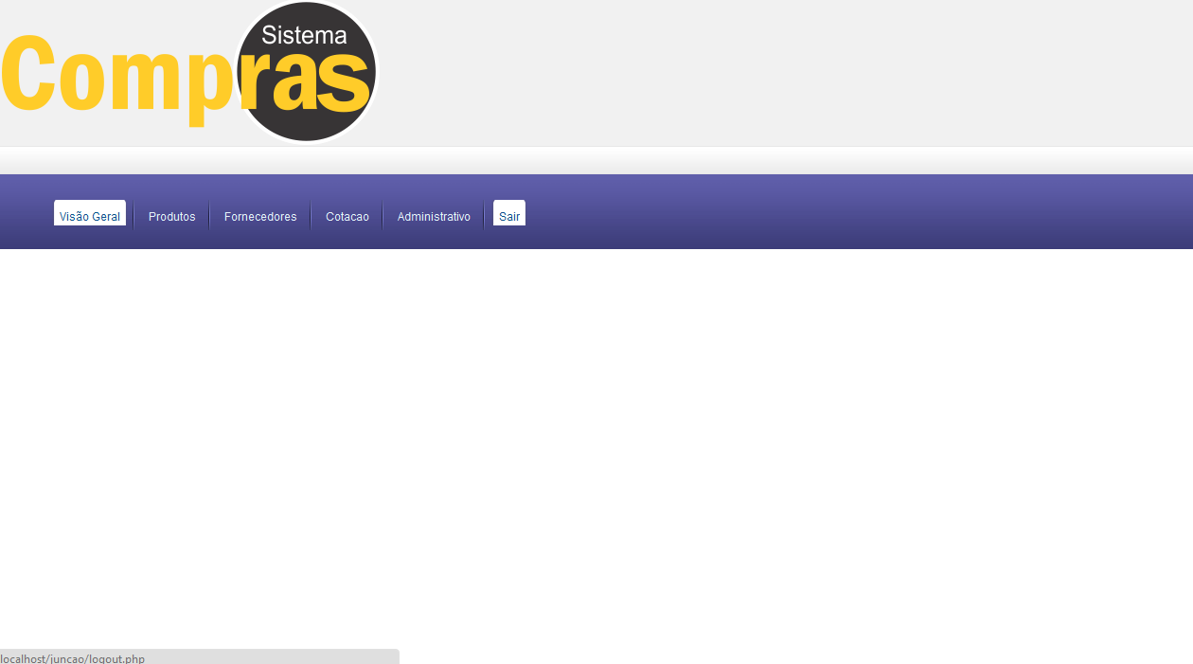

No Menu Sair, serve para fechar a tela do sistema.

